Sistema de Gestión de Trámites

Especificación de Caso de Uso de Sistema: DSTCUS.02.02 Gestionar Trámites y Requisitos

Versión 1.1

02/01/2012

Histórico de Versiones

|  |  |  |  |
| --- | --- | --- | --- |
| **Fecha** | **Versión** | **Descripción** | **Autor** |
| 19/12/2011 | 1.0 | Creación del documento | Alejandra Alba Lobera |
| 02/01/2012 | 1.1 | Modificación al flujo descrito | Patricia Vázquez Montellano |
|  |  |  |  |
|  |  |  |  |
|  |  |  |  |

Tabla de Contenido

1 Introducción 4

1.1 Objetivo 4

1.2 Definiciones, acrónimos y abreviaturas 4

1.3 Referencias 4

1.4 Diagrama de Casos de Uso 4

2 CU.02.02.01 – GenerarTrámitesRequisitos 5

2.1 Descripción Breve 5

2.2 Actores 5

2.3 Condiciones Previas 5

2.3.1 El usuario deberá buscar o registrar un solicitante. 5

2.3.2 El usuario sólo verá el departamento que tiene asignado. 5

2.4 Flujo de Eventos 5

2.4.1 Flujo Básico 5

2.5 Flujos alternos 6

2.6 Condiciones Posteriores 6

2.7 Diagrama 7

2.8 Observaciones 7

3 CU.02.02.02 – ImprimirTrámitesRequisitos 8

3.1 Descripción Breve 8

3.2 Actores 8

3.3 Condiciones Previas 8

3.3.1 El usuario deberá registrar un trámite. 8

3.4 Flujo de Eventos 8

3.4.1 Flujo Básico 8

3.5 Flujos alternos 8

3.6 Condiciones Posteriores 8

3.7 Diagrama 9

3.8 Observaciones 9

4 Firmas de elaboración, revisión y aprobación 9

**Especificación de Caso de Uso de Sistema: DSTCUS.02.02 Gestionar Trámites y Requisitos**

# Introducción

## Objetivo

El presente producto tiene como objetivo definir el proceso para llevar acabo el registro de trámites y sus requisitos dentro del sistema de Gestión de Trámites.

## Definiciones, acrónimos y abreviaturas

N/A

## Referencias

* 5_7_2_A15F1_DSTVIS Documento de Vision.docx.
* 5_7_2_A15F2_DSTDER Especificación de Requerimientos.docx.
* DSTMSG-MensajesDelSistema.docx.
* DSTRNS-ReglasDeNegocioDelSistema.docx.
* Para conocer el detalle de los flujos de los Casos de Uso que tienen relación con el seguimiento de las actividades de este proceso:
* Refiérase al Caso de Uso DSTCUS.00.00 AdministrarCatálogos.docx
* Refiérase al Caso de Uso DSTCUS.02.03 GestionarSolicitudes.docx

## Diagrama de Casos de Uso

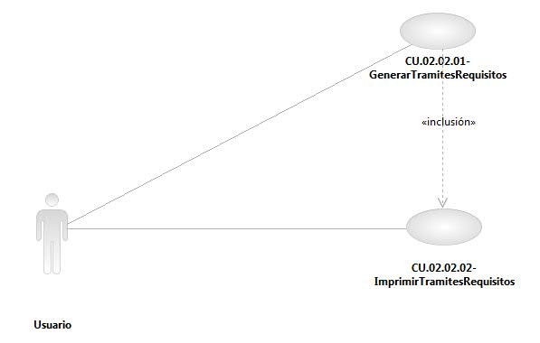

Especificación de Casos de Uso de Sistema: CU.02.02.01-GenerarTramitesRequisitos

# CU.02.02.01 – GenerarTrámitesRequisitos

## Descripción Breve

El usuario genera el registro de trámites dentro del sistema de gestión de trámites.

## Actores

**Administrador**.- Actor encargado de administrar los elementos estructurales y funcionales del sistema.

**Operador / Operador de Ventanilla Única.-** Es la persona autorizada para registrar un trámite en el sistema.

El conjunto de los actores antes citados en lo subsecuente se les denominará USUARIO.

## Condiciones Previas

### El usuario deberá buscar o registrar un solicitante.

El usuario deberá buscar o registrar un solicitante, ver detalle en el Caso de Uso <<CU.02.01.01–BuscarSolicitanteRepLegal>>, descrito en documento <<DSTCUS.02.01-GestionarSolicitanteRepLegal.docx>>, posteriormente deberá seleccionar la opción “Registrar Trámite” o la pestaña “Trámites y Requisitos”.

### El usuario sólo verá el departamento que tiene asignado.

Ver documento DSTRNS-ReglasDeNegocioDelSistema (RNS_PB01, RNS_PB02).

## Flujo de Eventos

### Flujo Básico

| **Flujo Básico** | | | |
| --- | --- | --- | --- |
| **Usuario** | | **Sistema** | |
| 01 | El caso de uso inicia cuando selecciona una opción dentro del “Listado de Trámites”. | 02 | * Muestra las modalidades y el listado de requisitos del trámite. * Habilita las opciones de “Nuevo” e “Imprimir”. |
| 03 | Selecciona la modalidad del trámite y la opción “Nuevo”. | 04 | Habilita la sección “Requisitos Entregados” y muestra los “Datos de la Solicitud”. |
| 05 | Selecciona los requisitos que recibe del solicitante. |  |  |
| 06 | Si selecciona la opción “Guardar”:  Ir al punto 07.  Si selecciona la opción “Cancelar”:  Ir al punto 13. | 07 | Muestra mensaje de confirmación para guardar la solicitud.  Ver documento DSTMSG Mensajes del Sistema (MSG08).  Ver documento DSTRNS-ReglasDeNegocioDelSistema (RNS_PB04) |
| 08 | Si selecciona la opción “Aceptar”:  Ir al punto 09.  Si selecciona la opción “Cancelar”:  Ir al punto 13 | 09 | Si el usuario NO selecciona los requisitos identificados como obligatorios se muestra mensaje de alerta.  Ver documento DSTMSG Mensajes del Sistema (MSG09).  Ver documento DSTRNS-ReglasDeNegocioDelSistema (RNS_PB03).  En caso contrario:  Ir al punto 11. |
| 10 | Si selecciona la opción “Aceptar”:  Ir al punto 11.  Si selecciona la opción “Cancelar”:  Ir al punto 13 | 11 | * Genera la solicitud.   Ver documento DSTRNS-ReglasDeNegocioDelSistema(RNS_PB05 y RNS_PB06).  Muestra mensaje con el número de solicitud generada. Ver documento DSTMSG Mensajes del Sistema (MSG10). |
| 12 | Si desea:   * Imprimir pantalla:   Refiérase al Caso de Uso <<CU.02.02.02 – Imprimir TrámitesRequisitos>>.   * Continuar con el flujo del trámite, seleccione la pestaña “Solicitudes”:   Refiérase al Caso de Uso <<DSTCUS.02.03-GestionarSolicitudes.docx>>**.** |  |  |
| 13 | Fin del caso. |  |  |

## Flujos alternos

No aplica.

## Condiciones Posteriores

No aplica.

## Diagrama

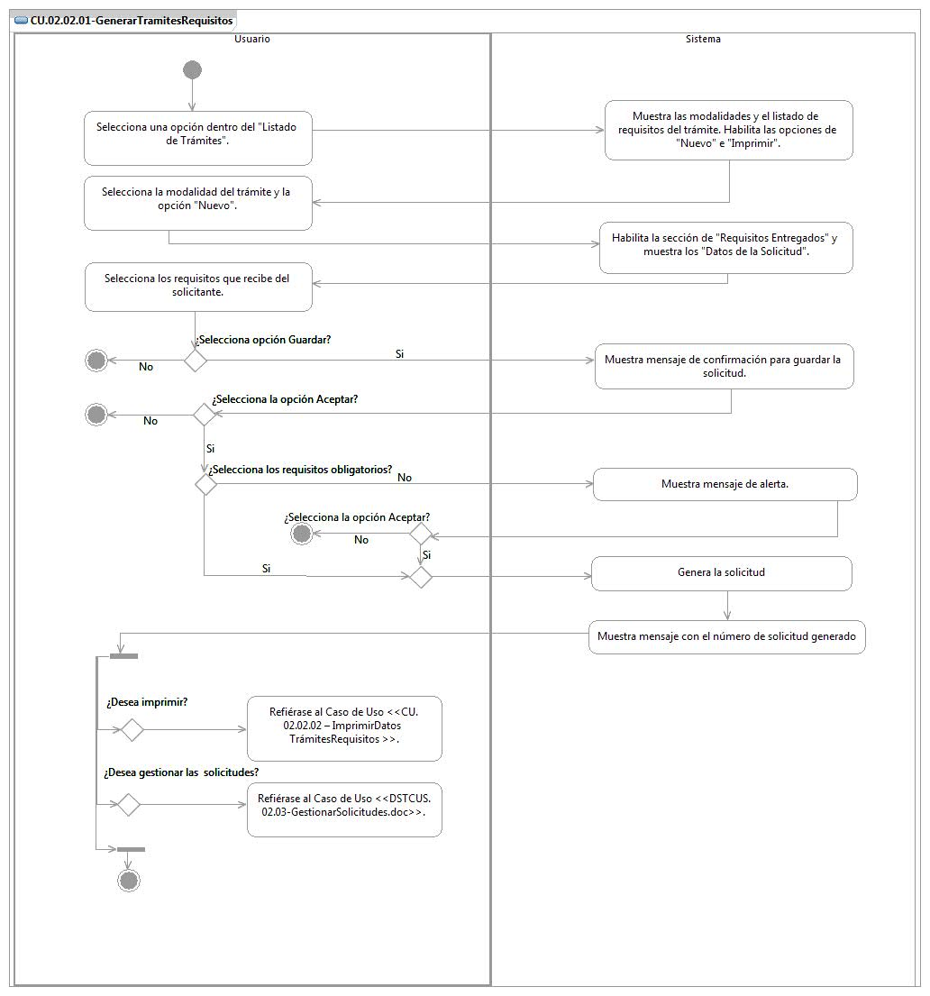

## Observaciones

|  |  |
| --- | --- |
| **Fecha** | **Observaciones** |
|  |  |

Especificación de Casos de Uso de Sistema: CU.02.02.02-ImprimirTramitesRequisitos

# CU.02.02.02 – ImprimirTrámitesRequisitos

## Descripción Breve

El usuario realiza impresiones de pantalla de los trámites y requisitos dentro del sistema de gestión de trámites.

## Actores

**Administrador**.- Actor encargado de administrar los elementos estructurales y funcionales del sistema.

**Operador / Operador de Ventanilla única.-** Es la persona autorizada imprimir pantalla de los trámites y requisitos.

El conjunto de los actores antes citados en lo subsecuente se les denominará USUARIO.

## Condiciones Previas

### El usuario deberá registrar un trámite.

El usuario deberá registrar un trámite, ver detalle en el Caso de Uso <<CU.02.02.01 GenerarTrámitesRequisitos>>.

## Flujo de Eventos

### Flujo Básico

| **Flujo Básico** | | | |
| --- | --- | --- | --- |
| **Usuario** | | **Sistema** | |
| 01 | El caso de uso inicia cuando selecciona la opción “Imprimir”. | 02 | Muestra pantalla de configuración para la impresión. |
| 03 | Configura la impresión de acuerdo a su necesidad. |  |  |
| 04 | Si selecciona la opción “Imprimir”:  Ir al punto 05.  Si selecciona la opción “Cancelar”:  Ir al punto 06. | 05 | Envía información a impresora. |
| 06 | Fin del caso |  |  |

## Flujos alternos

No aplica.

## Condiciones Posteriores

No aplica.

## Diagrama

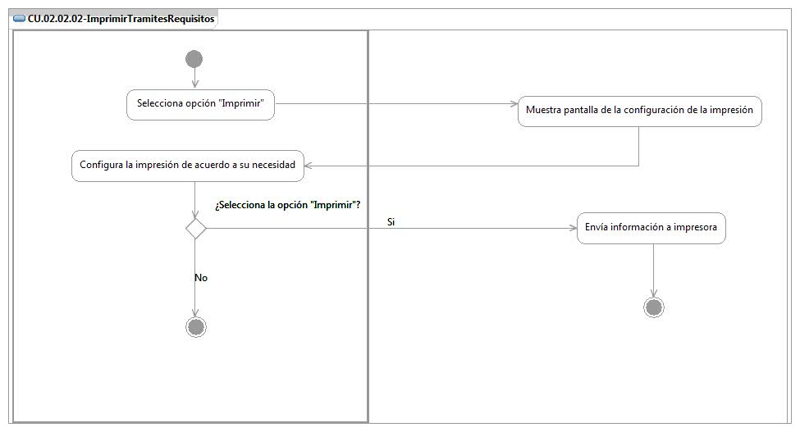

## Observaciones

|  |  |
| --- | --- |
| **Fecha** | **Observaciones** |
|  |  |

# Firmas de elaboración, revisión y aprobación

| **Elaboró** | **Revisó** | **VoBo** |
| --- | --- | --- |
|  |  |  |
| Alejandra Alba Lobera  Analista | Jaime Enrique Suárez Romero  Líder de Proyecto | Germán Zamorano Aguilar  Director General Adjunto de Innovación y Desarrollo Tecnológico |